吞吐量测试软件(V3.0.9)使用说明
Mobile 黎国梁
版 本 历 史
版本/状态 | 责任人 | 起止日期 | 备注
V1.0/正式 | 黎国梁 | 09Jan14-12Jan14 | 创建文档，撰写吞吐量测试软件(V3.0.0)使用说明。
V1.1/正式 | 任健 | 14DEC15 | 增加MIC使用说明
目录
1. 工具说明 1
1.1 基本介绍 1
1.2 安装方法 1
1.3 MIC系统环境配置 1
2. 软件界面 1
3. 使用方法 3
3.1 配置文件设置 3
3.1.1 Configure.ini文件配置说明 3
3.1.2 jixing.ini文件配置说明 4
3.2 机型选择 5
3.3 吞吐量测试 7
4. 常见问题 9
4.1 设备连接问题 9
4.2 数据库连接问题 9
4.3 吞吐量测试问题 9
4.4 测试失败错误解析 10

工具说明

基本介绍
无线吞吐量测试软件(V3.0)是基于V2.2.0的基础上进行了二次开发，适应了移动互联网产品线的产品，但不适应用其他产品线的产品。其除了提供吞吐量测试功能以外，还提供了信息设备检查、软件复位、格式化用户盘等其他非主要测试功能。

安装方法
由于软件是在VS2010的环境下进行开发的，需要到微软官网下载对应的vcredist_x86.exe安装以便支持MFC程序运行，如果已经在本地电脑上安装了VS2010则不需要再单独安装此运行时库。
config文件夹下放置了程序的配置文件，包括Configure.ini和jixing.ini这两个配置文件。具体的配置文件说明会在后续章节中介绍。log文件夹下保存的是程序在运行过程中的测试记录和chariot运行错误记录。
软件运行需要用到指定的.tst文件做吞吐量测试，该文件由工厂根据实际测试需要自行创建更改并在软件中选择。另外，软件依赖写码工具的写码记录结果，需要连接数据库，这个需要在软件运行前就做好数据库的搭建配置工作。

MIC系统环境配置
增加MIC系统后，本地PC需要连接MIC服务器和待测样机。由于MIC服务器处在外网，因此如果在测试前PC用无线连接样机，默认是无法访问MIC服务器的。因此需要在PC上配置一条路由指令。在“运行”中输入“cmd”进入到命令行后，输入下列指令：
route ADD 172.0.0.0 MASK 255.0.0.0 172.28.130.1 METRIC 1 –p
配置完成后可以验证下在PC连接样机的情况下，访问MIC服务器“mictest.rd.tp-link.net”，如果能正常访问，则说明配置生效。
MIC系统需要提供生产线编号和工位编号，因此在测试前需要将配置文件Configure.ini中的“生产线编号”和“工位编号”修改成实际的情况。

软件界面
软件的主界面如图 2-1所示。
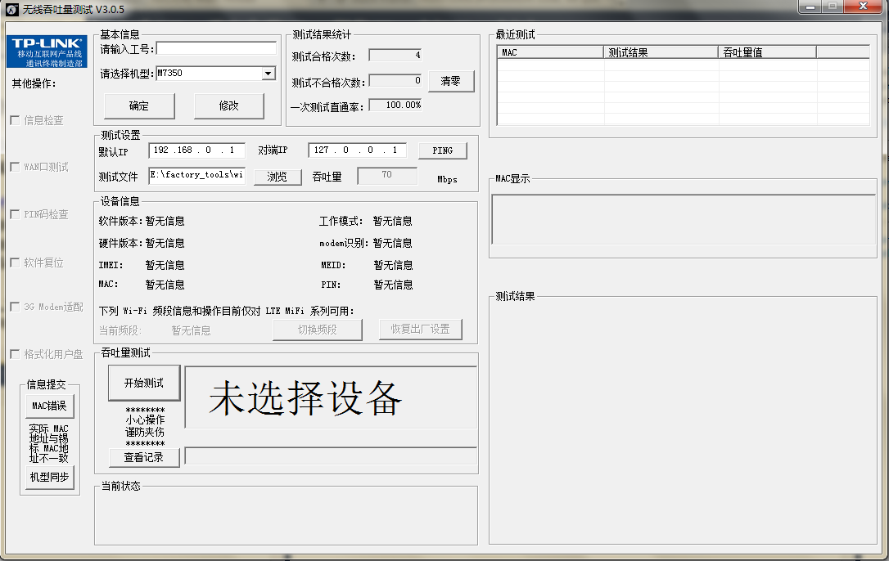
图 2-1 吞吐量测试软件(V3.0.0)的主界面
主界面的各部分内容说明如下：
- 基本信息区域：包括测试人员工号输入框、机型选择下拉框、机型选择“确定”按钮以及重新选择机型的“修改”按钮。
- 测试结果统计区域：包括测试合格次数、测试不合格次数、一次测试直通率、“清零”按钮，这个只是辅助工厂人员简单查看测试统计结果，而更详细的测试结果可以使用数据库查询工具在数据库中查询。
- 设备信息区域：包括软硬件版本号、IMEI/MEID号、MAC地址、PIN码、工作模式、modem识别状态等。
为了适应LTE设备双频段WiFi的需要，增加了频段信息、频段切换以及回复出厂功能。
- 测试设置区域：包括设置DUT的默认LAN端IP、吞吐量测试拓扑的对端PC的IP、吞吐量测试文件以及吞吐量合格值。
- 吞吐量测试区域：包括“开始测试”按钮、“查看记录”按钮、软件当前运行状态显示、运行某些功能时的时间消耗显示。
- 当前状态区域：显示操作过程中的具体步骤及相关执行结果。
- 信息提交区域：包括“MAC错误”按钮、“机型同步”按钮。
- 最近测试区域：显示最近测试结果记录，包括测试设备对应的MAC地址、测试结果和吞吐量测试结果值。
- MAC显示区域：显示在测试过程中获取DUT的实际MAC地址，以较大的绿底黑色字显示，用以和设备锡标的MAC地址进行人工对比。
- 测试结果区域：如果测试成功则显示绿底的“PASS”图片，反之如果有一项操作失败，则显示红底的“FAIL”图片。
- 其他操作选项：包括在测试前后执行的一些针对不同机型采取的特殊操作。

使用方法

配置文件设置

Configure.ini文件配置说明
该文件是软件的主要配置文件，每项配置参数具体说明如下：
- DUT参数
- 默认IP：测试设备的默认LAN端IP，运行时会以查询数据库为准。
- 默认user：测试设备的默认登录user名，运行时会以查询数据库为准。
- 默认password：测试设备的默认登录密码，运行时会以查询数据库为准。
- WANIP：如需要测试WAN口，则配置该参数，更改为实际WAN端的IP。
- 吞吐量测试配置
- 测试文件名：chariot相关库处理的.tst测试文件，可在软件中再重新选择。
- 对端IP：指的是进行吞吐量测试时另外一台连接DUT的PC机的IP。
- 吞吐量：吞吐量测试的合格值，运行时会以查询数据库为准。
- 复位等待时间：进行软件复位时等待的最长时间，但实际运行时以断开DUT为准。
- 测试统计
- 测试合格次数：软件运行中测试合格的总数。
- 测试不合格次数：软件运行中测试不合格的总数。
- 一次测试直通率：测试合格次数与总测试数的比例。
- 数据库
- 数据库IP：数据库服务器所在的PC机的IP。
- 用户名：可连接数据库的用户名。
- 密码：可连接数据库的与该用户名对应的密码。
- 数据库名称：保存写码和吞吐量测试的相关记录的数据库，这里固定为mobilefactory。
- 数据库服务器：需要连接的数据库服务器名称。
- 表名称：保存吞吐量测试结果的表名称，这里固定为ThroughputLog。
- MIC
- 生产线编号：工厂进行测试的生产线编号。
- 工位编号：对应测试工位编号。
- 测试设备名称： 进行测试的设备名称。
- MES使能： MIC启用标志，1表示启用，0表示禁用
- 流程检查使能：在MIC系统中是否对上一流程的测试结果进行检查，1 表示检查，0 表示不检查。
- 上一测试站编码： 上一流程的标号，这里固定为T30
- MIC服务器地址： MIC服务器对应的地址。
- 其他
- 连接数据库：1-代表连接数据库，2-代表不连接数据库（仅作吞吐量测试用）。
- 是否可配置：主界面中其他操作选项是否可手动选择，1-可以手动配置，0-不可以手动配置。
- 控制WIFI：是否切换为wifi控制工具，1-切换到wifi控制工具，0-默认的吞吐量测试工具。

jixing.ini文件配置说明
该配置文件主要用于同步机型，每项配置参数具体说明如下：
- 机型信息
这里一般不需要手动配置，可在连接数据库的情况下点击信息提交区域中的“机型同步”按钮来自动更新，更新后会包含最近添加的最多50种机型，每个机型会包括机型名称以及是否需要开启wifi的值。
- 其他
- 测试类型：这个类型是待测试的机型的类型，目前分为：7系列方案请置0；8系列方案请置1;路由器+3G(如TR861 10400E)方案请置2;Router产品请置3，运行时会以查询数据库为准。
- 默认选择：软件运行后默认选择的机型，下标以0开始，运行时会以实际选择为准。

机型选择
软件运行后，操作人员首先输入其工号（纯数字）以及选择特定的测试机型，如图 3-2所示。然后点击“确定按钮”，如需要更改选择类型，可以点击“修改”按钮再重新选择。
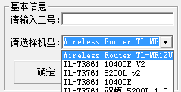
图 3-2 输入工号以及选择机型
如果启用了MIC系统，则在点击“确定按钮”之后，会依次检查PC与DUT的连接状态 及
PC与MIC服务器的连接状态。如果不启用MIC系统，则只会检查PC与DUT的连接状态。
PC与DUT的连接状态
如果此时未连接DUT，则状态显示框中会如图 3-3所示，而设备信息区域则如图 3-4所示。
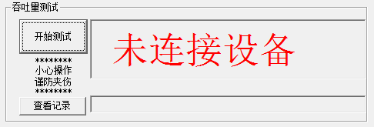
图 3-3 设备未连接或者断开时的状态
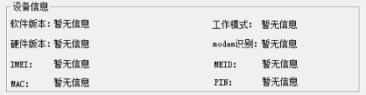
图 3-4 设备未连接时设备信息区域显示内容
在跑吞吐量测试时，最好先等待确认设备已连接。如果设备能够PING通，则开始获取设备信息，此时状态显示如图 3-5所示。获取信息完成后，会出现如图 3-6所示的状态，设备信息显示的内容会根据该机型有所不同，如图 3-7所示。
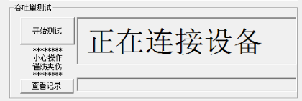
图 3-5 设备已PING通，正在获取信息
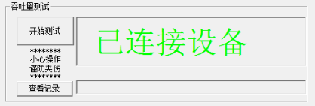
图 3-6 获取设备信息完成
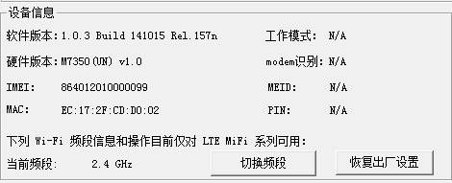
图 3-7 连接成功后设备信息区域显示内容
如果是LTE设备，可以看到Wi-Fi频段信息和切换频段、恢复出厂等都为可用状态。
PC与MIC服务器的连接状态
如果PC未连接MIC服务器，则在界面的MIC状态栏会显示未连接MIC，此时MIC状态栏会显示“未连接MIC”。在启用MIC系统的情况下，必须确保MIC处于连接状态，才能进行下面的测试。
在连接上MIC服务器后，会进行devid的获取和上一站流程的检查，只有检查通过才能进行吞吐量测试，正常检查通过的结果如下所示：
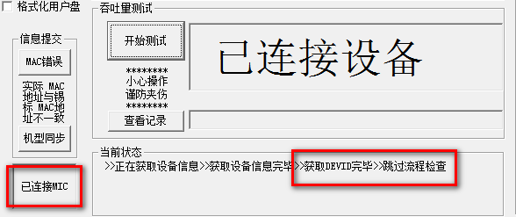
图 3-7 MIC参数检查

吞吐量测试
开始进行吞吐量测试前，需要先确保选择了.tst测试文件，第一次可以选择点击“浏览”按钮进行操作，如图 3-所示。
图 3-8 测试文件选择
同时如果启用了MIC系统，需要确保在点击“确定”按钮后通过了devid获取和流程检查。
在进行真正的吞吐量测试前，首先会先进行其他的测试操作，根据“其他操作”复选框中的勾选功能进行相应的操作，除了“软件复位”该功能会在吞吐量测试完成后再进行以外，其他功能都会在吞吐量测试前进行，如果该项操作得出的结果是失败或者检测不通过，则不会继续进行吞吐量测试，这样可以核对该产品在写码阶段是否成功。
在测试过程中，会获取DUT的真实MAC地址，并以绿底黑字较大字体显示，以便操作人员用以和锡标的MAC地址进行人工对比，显示如图 3-所示。
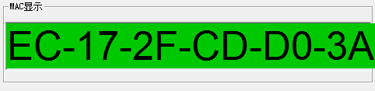
图 3-9 DUT真实MAC显示
如果在某一配置操作就不通过的话，会出现相应的提示错误，此时不会再继续进行后续的操作，而测试结果区域会显示“FAIL”图片，如图 3-所示。如果全都通过的话，则会进行吞吐量测试，测试结果合格的话，如果需要软件复位，则进行恢复出厂设置的操作。当全都通过后，测试结果区域会显示“PASS”图片，如图 3-所示。测试结果会添加到“最近测试”记录中，如图 3-所示。

图 3-10 测试不通过显示图片


图 3-11 测试通过显示图片
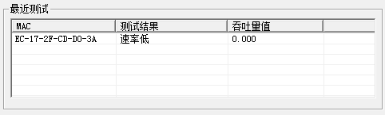
图 3-12 最近测试记录
在启用MIC服务器的情况下，在测试吞吐量完成后会上传到数据，如果此时MIC处于连接状态，会直接上传到MIC服务器，如下图所示。
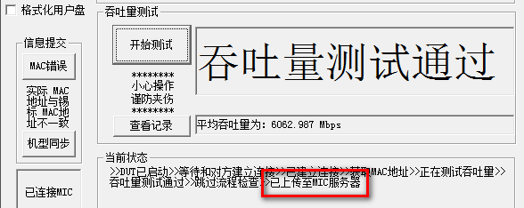
图 3-13 测试结果上传到服务器
如果MIC处于离线状态，则会将数据保存到本地，如图所示。
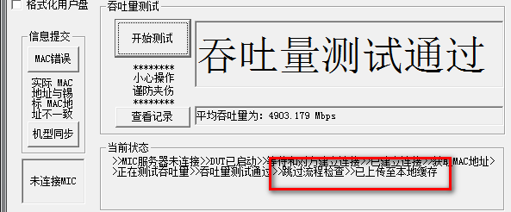
图 3-14 测试结果上传到本地缓存

常见问题

设备连接问题
由于测试环境的网络拓扑结构需要两台电脑，其中一台作为本端PC，通过无线方式连接DUT，而另外一台作为对端PC，通过无线或者有线（当DUT的WiFi处于关闭状态时）方式连接DUT，所以如果设备出现无法连接的问题，请首先检查下拓扑搭建是否正确、网卡选择、SSID选择是否正确等。同时检查Configure.ini配置文件的参数，以及拓扑结构中所有设备的IP设置是否正确。

数据库连接问题
软件需要保存测试结果记录，所以本端PC还需要能够连接上数据库。如果数据库无法连接，首先查看数据库服务器所在PC，看看是否正确启动服务程序、是否允许远程登录、监听端口是否开启等设置。然后查看软件的Configure.ini配置文件，看看与数据库相关的参数是否都填写正确。

吞吐量测试问题
吞吐量测试主要是依靠chariot软件相关API来完成，所以需要正确安装chariot软件，并选择好预先配置正确的.tst测试文件。

测试失败错误解析
在吞吐量测试前，会有一些其他配置测试操作项，常见的问题是：
- 该产品不存在数据库中
如果通过发送arp包获取该产品的mac地址后，无法从数据库中查询到该mac对应的产品信息，则说明该产品可能没有经过正式的写码工具流程操作，所以数据库中并不存在该产品对应的信息，错误提示如图 4-8所示。另外还有一个原因是，本端PC不是和连接的DUT在同一个网段内，所以无法获取得到该DUT的mac地址信息。
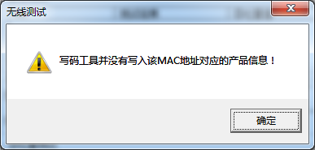
图 4-8 数据库中没有该产品信息
- 已存在测试通过记录
如果该产品已经存在测试吞吐量合格的记录，则会提示是否更改原记录继续进行新的测试，如图 4-9所示。如果操作人员选择重新进行测试，则会更改原来的测试成功记录。
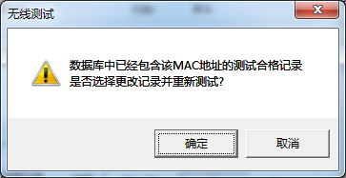
图 4-9 已存在测试合格记录提示
- 信息检查不通过
该测试内容是检查从设备获取的各项信息和从数据库中读取的对应的各项信息是否匹配，如果出现不匹配，则会出现错误提示对话框，如图 4-10所示那样。出现该问题的原因可能是设备没有经过写码工具的操作流程，这样数据库中就不会出现该产品对应的信息。
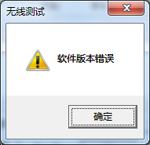
图 4-10 软件版本不匹配
- 格式化用户盘误操作
该功能是对连接的DUT的用户盘进行格式化操作。由于代码中的处理逻辑是查找第一个带有“TP-LINK”标签的可移动盘存储盘设备，然后进行低格处理，所以需要使用USB线来连接DUT，同时不允许接入其他带有“TP-LINK”标签的可移动存储盘，否则可能会把其他的可移动存储盘格式化。如果找不到用户盘，则会出现如图 4-11所示的错误提示。
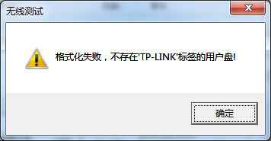
图 4-11 格式化用户盘失败
- 3G Modem适配不成功
此项操作内容是在开始吞吐量测试前进行的，代码中的处理逻辑就是简单地比较从设备中获取的“modem识别”信息是否是非“N/A”，错误提示如图 4-12所示。而如果是“Not Ready”并不会作为错误处理，但会在测试状态步骤信息中提示。
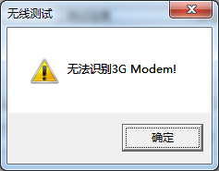
图 4-12 无法识别3G Modem
- MIC检查不通过
如果MIC检查不通过， 该工具依然可以进行性能测试，但是在上传数据时会报错，如图所示。此时测到的数据即不会上传到MIC服务器也不会上传到本地缓存。
